ZÁZRAK
film Juraja Lehotského

„Zvláštne uznanie“ na MFF Karlovy Vary 2013

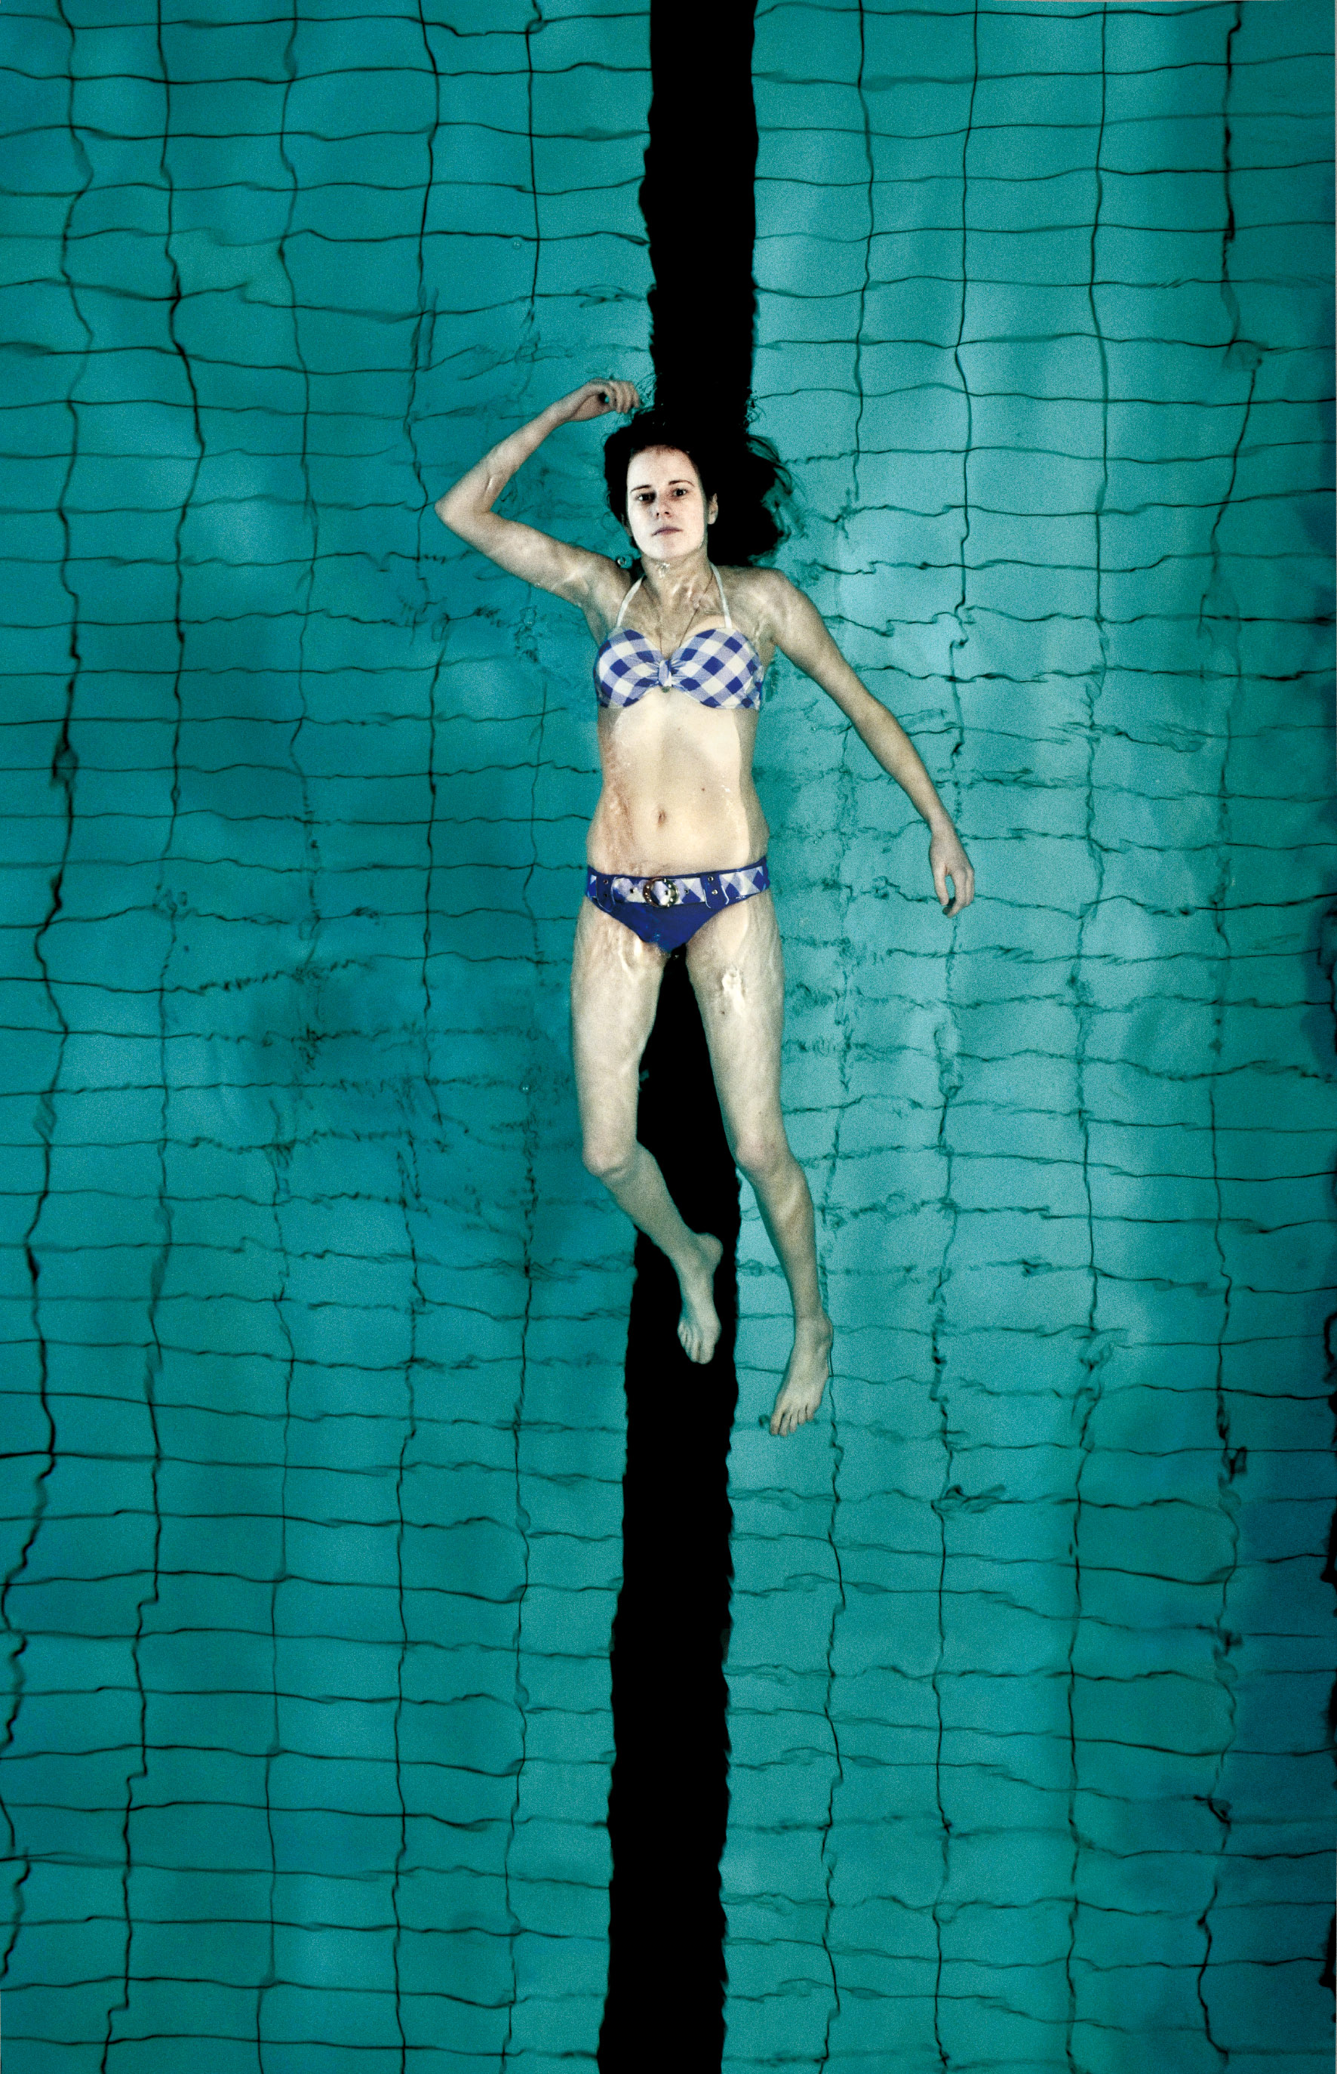

Obsadenie
Ela: Michaela Bendulová
Roby: Robert Roth
Iveta: Venuša Kalejová
Mirka: Lenka Habrunová
Nikola: Kika Potočná
Jolana: Žaneta Polhošová
Zuza: Sandra Radičová
Jana: Dominika Kmeťová
Matka: Katarína Feldeková
Jojo: Peter Slivovský
Dedko: Ľudovít Kállay
Riaditeľka: Zuzana Struhárová
Vychovávateľka: Ela Lehotská
Vychovávatelia: Kamil Bartko, Andrej Ivan

Štáb
Námet a scenár: Marek Leščák, Juraj Lehotský
Réžia: Juraj Lehotský
Kamera: Noro Hudec, ASK
Strih: Marek Šulík
Zvuk: Marián Gregorovič, Peter Mazáček
Architekt: Juraj Fábry
Kostýmová výtvarníčka: Erika Gadus
Producenti:Ján Meliš, Marko Škop
Koproducenti: Petr Oukropec, Pavel Strnad
Kreatívna producentka ČT: Kamila Zlatušková
Vedúca výroby: Miša Jeleneková

c) ARTILERIA, Negativ, Česká televize 2013

www.zazrakfilm.com

Technické informácie
Dĺžka: 78 min (25fps)
Originálny záznam: RED
Formát obrazu: 1:1,85
Nosiče: 35 mm / DCP
Zvuk: Dolby Digital 5.1.
Jazyk: Slovenský
Rok výroby: 2013

Logline

Príbeh 15-ročnej Ely, ktorá sa dostane do polepšovne, túži milovať, no nie je jej to dovolené. Napriek všetkým zákazom sa rozhodne žiť naplno. Život však nie je to, čo chceme, ale to, čo práve žijeme. Niekedy je to trápenie a keď je najhoršie, vtedy treba veriť v zázrak.

Synopsa
Dievčatá majú štrnásť, pätnásť rokov a zažili viac ako väčšina dospelých. Záškoláctvo, úteky z domu, prostitúciu, drogy, život na ulici, a osudové lásky, aj keď sú ešte deti. Majú neúplné rodiny a zbabrané životy… Takých ako ony sú polepšovne plné.

Ela má detskú tvár a telo, ktoré napriek veku pôsobí veľmi žensky. V prvý večer keď ju matka privedie do polepšovne sa musí postaviť na improvizované pódium a je podrobená tzv. verejnej spovedi. Zistíme, že mala tridsaťročného frajera Robyho, s ktorým sa stretávala a u ktorého po úteku z domu žila. Ela ho miluje, ale nemôže sa s ním kontaktovať. Počas silvestrovskej diskotéky sa rozhodne z polepšovne utiecť...

Slovo režiséra

Rád odkrývam nové životy, iné životy a zamýšľam sa nad ich zmyslom a hľadám ich hodnotu. Inšpiráciou k filmu je príbeh dievčaťa, ktoré som stretol. Bolo ešte dieťaťom a zrútil sa jej celý svet. Mladé dievča ešte neprestalo byť dieťaťom a stratilo všetko, čo mala rada, čo patrí k detstvu, diskotéky, detské sny aj svoju prvú lásku. Začína žiť život, na ktorý nebola pripravená… Chcel som uvidieť jej život taký, aký je..., žiť jej život s jej malým tajomstvom..., v plnej jednoduchosti a obyčajnosti... Chcel som byť blízko pri nej...
Juraj Lehotský, 2012

Rola: ELA
Michaela Bendulová sa narodila v roku 1993 v Rožňave. Autori filmu ju objavili v re-edukačnom centre. Sama bola chovankyňou polepšovne, keď ju po takmer dvojročnom hľadaní hlavnej predstaviteľky filmu našiel režisér Juraj Lehotský ako ideálnu herečku na postavu Ely. Jej osobná skúsenosť života v neľahkom prostredí jej napomohla vplávať do role Ely s prirodzenosťou a ľahkosťou.

Rola: ROBY
Robert Roth sa narodil 28.10.1972 v Bratislave. V rokoch 1987- 1993 študoval bratislavské Konzervatórium- odbor Hudobno- dramatický. Člen Činohry Slovenského národného divadla.

Najvýznamnejšie postavy v divadle:
S.Mroźek – Tango – Artur
A. Jarry – Kráľ Ubu – Ubu
E.Rostand – Cyrano z Bergeracu – Kristian
Moliére – Mizantrop – Alcest
W. Shakespeare – Večer trojkráľový – Šašo Feste
W. Shakespeare – Búrka – Ariel
W. Shakespeare – Hamlet – Hamlet
W. Shakespeare – Antonius a Cleopatra – Caesar
Hollyroth – Holly, Swatopluk
J. W. Goethe – Faust – Faust
A.P. Čechov – Ivanov – Ivanov

Ocenenia:
Nominácia na DOSKY 2000 W.Shakespeare Búrka ARIEL
Cena za Naj.muž.her.výkon Kopřivnice 1997 Kráľ Ubu UBU
Nominácia na DOSKY 2006 F.M.Dostojevskij ŠABRIN
DOSKY 2008 HAMLET
Cena Nadácie Tatra banky za umenie 2008 HAMLET
Prémia Literárneho Fondu - 5X
Nominácia Krištáľové krídlo 2008
Výročná cena Literárneho Fondu - 2008, 2010
Špeciálna Cena poroty New Drama 2010 Hollyroth
Cena študentskej poroty New Drama 2010 Hollyroth
DOSKY 2010 HOLLYROTH (Najlepšia inscenácia sezóny a najlepší muž.her.výkon sezóny)
Hollyroth - Najvýznamnejšia divadelná Udalosť sezóny 2010 ankety denníka SME
Krištáľové krídlo 2010 – kategória Divadlo a audiovizuálne umenie – Hollyroth

Filmové role:
1991 V rannej hmle (r. Ján Zeman) – Mladý Karas
2007 Hrubeš a Mareš (r. V.Morávek) – Robert Karpati

Juraj Lehotský
scenár / réžia

Narodil sa 17. 9 1975 v Bratislave. V rokoch 1990 –1994 vyštudoval strednú umelecko – priemyselnú školu, odbor fotografia v Bratislave. V rokoch 1995 – 2000 študoval na Vysokej škole muzických umení v Bratislave odbor réžia dokumentárneho filmu.

Krátkometrážne filmy:
1995 Tichý svet Jožka Baláža (18 min)
1996 Budeme mať výkony, budeme mať diplomy (19min)
1997 Pohreb je vlastne premiéra (20 min)
1998 Nechcené deti (27 min)
1999 Dvojičky (20min)
2000 Nevedel som že ťa budem mať tak rád (15min)
2001 Rozhovor (27min)
1999-2008 filmový portrét - Juraj Kukura ( 18min), Martin Hollý (18min), Milan Lasica (18min), Miroslav Marcelli (24min), Jozef Gertli Danglár (20min), Ján Lehotský (30min)

DlohometrÁŽne filmy:
2008 Slepé lásky
2013 Zázrak

Ocenenia:
Nechcené deti
Cena UNICEF 1999
Nevedel som že ťa budem mať tak rád
Cena IGRIC prémia dokumentárního filmu 2000
Slepé lásky
– CICAE Cena artových kín - 40. Directors’ Fortnight, Cannes 2008
– Národná nominácia na cenu Americkej filmovej akadémie v kategórii najlepší cudzojazyčný film 2008
– Nominácia na Cenu za najhodnotnejší dokumentárny film roka
– Ocenenia Cinema for Peace, Berlinale 2009
– Zlatá tajga 7. Filmový festival Spirit of Fire Chanty-Mansijsk 2009
– Zlaté oko za najlepší dokumentárny film 4. Zurich Film Festival 2008
– Cena FIPRESCI 10. Filmový festival Motovun 2008
– „Objav roka“ - Zvláštne uznanie poroty 5. MFF Reykjavík 2008
– Grand Prix Cinessonne 10. Festival európskeho filmu v Essonne 2008
– Zvláštne uznanie v kategórii Dokumentárny film 6. FIICO Medzinárodný filmový festival Mexico City 2009
– Cena za originalitu a inovatívnu réžiu 3. Emotion Pictures Festival, Atény 2009
– Zvláštne čestné uznanie poroty 5. Medzinárodný festival dokumentárnych filmov Play-Doc Tui 2009
– Cena primátora mesta Trenčianske Teplice 16. Artfilm 2008
– Cena divákov pre najlepší dokumentárny film 20. Filmový festival Terst 2009
– Najlepší dokumentárny film 9. festival „Songes d'une nuit“ v Paríži 2008
– Najlepší romantický dokument Ceny Fringe Report 2009
– Slovenský film roka Kinema film roka 2008
– Cena riaditeľa festivalu 15. Etnofilm Čadca 2008
- Zvláštna cena za prínos slovenskej kinematografii Asociácia slovenských filmových klubov 2009
– Prémia za dokumentárnu tvorbu, Cena filmovej kritiky
– Národná filmová cena IGRIC 2009
– Slnko v sieti - Národná filmová cena za nejlepší film za rok 2008 a 2009 (Najlepší dokumentárnyfilm, Najlepšia filmová réžia, Najlepší scenár, Najlepší strih, Najlepší zvuk)

Realizáciu filmu finančne podporili
Audiovizuálny fond
Ministerstvo kultúry Slovenskej republiky
Statni fond pro podporu a rozvoj české kinematografie
MEDIA

Partneri:
Rozhlas a televízia Slovenska - RTVS
Asociácia slovenských filmových klubov - ASFK
Aerofilms

